
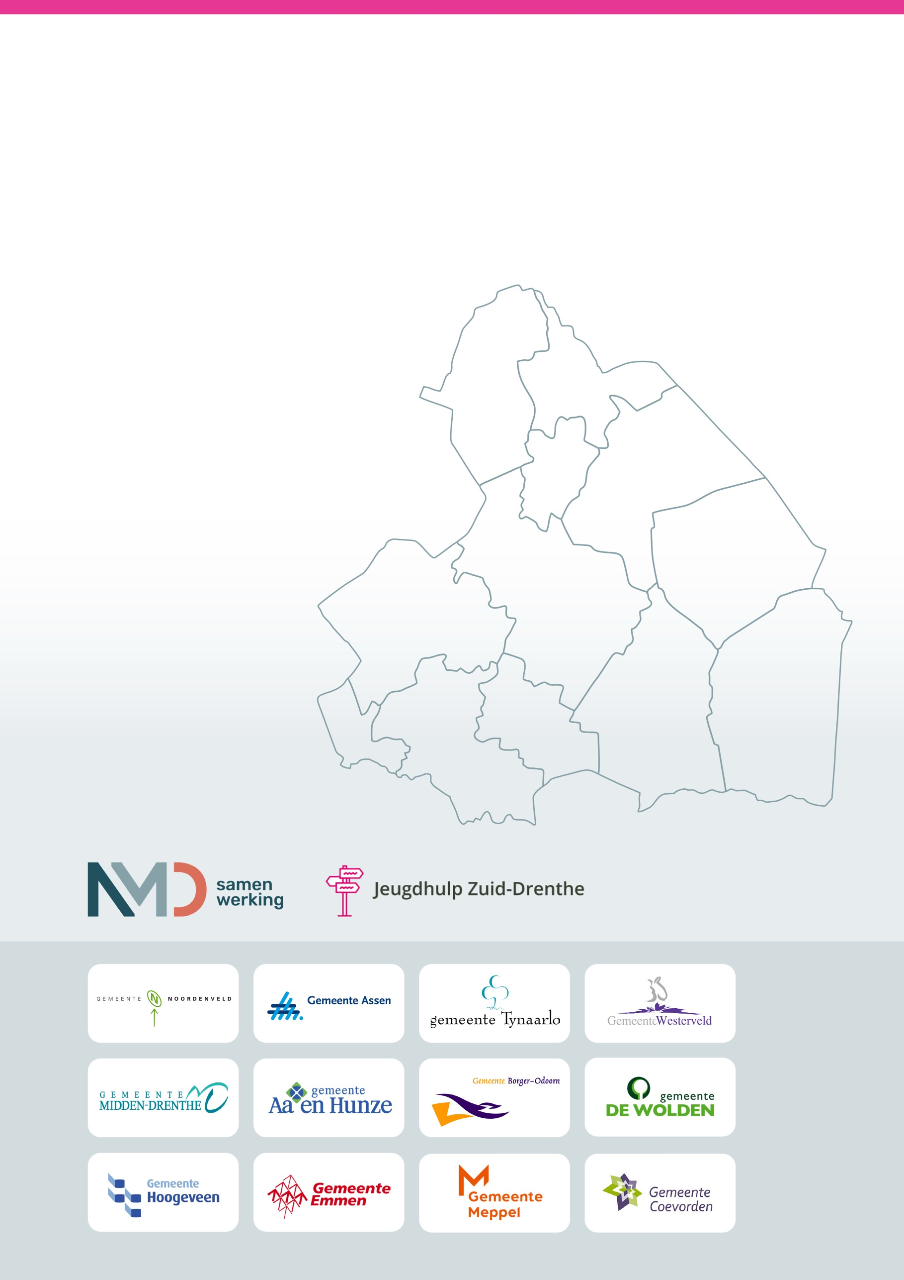
Bijlage 2
Inschrijfformulier voor
Toelatingsprocedure
Dyslexie 2027 - 2030
Hierbij verklaart ondergetekende
- in te stemmen met de bepalingen in dit inkoopdocument inclusief bijlagen met het kenmerk 2026-Dyslexie-01;
- dat zijn aanmelding volledig voldoet aan de in dit inkoopdocument inclusief bijlagen gestelde eisen, waaronder de uitvoeringseisen;
- dat alle aangeleverde gegevens (zie bijlage 1) en antwoorden in zijn verzoek tot deelneming inclusief bijlagen juist en volledig zijn;
- dyslexiediagnostiek- en behandeling te willen leveren in de volgende gemeente(n):

Gemeente | Dyslexie
Aa en Hunze
Assen
Borger-Odoorn
Coevorden
De Wolden
Emmen
Hoogeveen
Meppel
Midden-Drenthe
Noordenveld
Tynaarlo
Westerveld

Jeugdhulpaanbieder
Voorletters en achternaam
Functie
Bedrijfsnaam (statutair)
KvK-nummer
IBAN onderneming
AGB-code onderneming
Handtekening

Plaats en datum

